

**ECS 500**

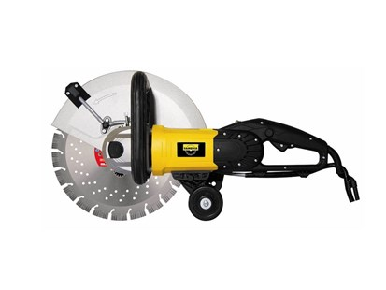

Deze krachtige machine van 2.800 W kan in veel materialen tot een diepte van 125 mm snijden. Efficiënt voor droog of nat werken, geschikt voor diamantschijven van 350 mm. Comfortabel, handig, veelzijdig!

* Krachtige motor van 2800 W: optimale zaagprestatie.
* Ergonomisch handvat: maximale machinebesturing en ideaal zicht tijdens het zagen.
* Afneembare wielen: perfect recht afgesneden en comfortabel werken.
* PRCD-veiligheidsschakelaar en overbelasting beveiliging.
* Soft-Start-technologie.
* Ideaal voor nat en droog zagen.
* Aansluiting voor stofzuiger.
* Beschermkap tegen spatten

|  |  |
| --- | --- |
| Diameter | 350 mm |
| Asgat | 20/25,4 mm |
| Vermogen | 2800 W |
| Zaagdiepte | 125 mm |
| Gewicht | 10,1 kg |

